|  |
| --- |
| Nguyễn Trung Thành - 20176874 |

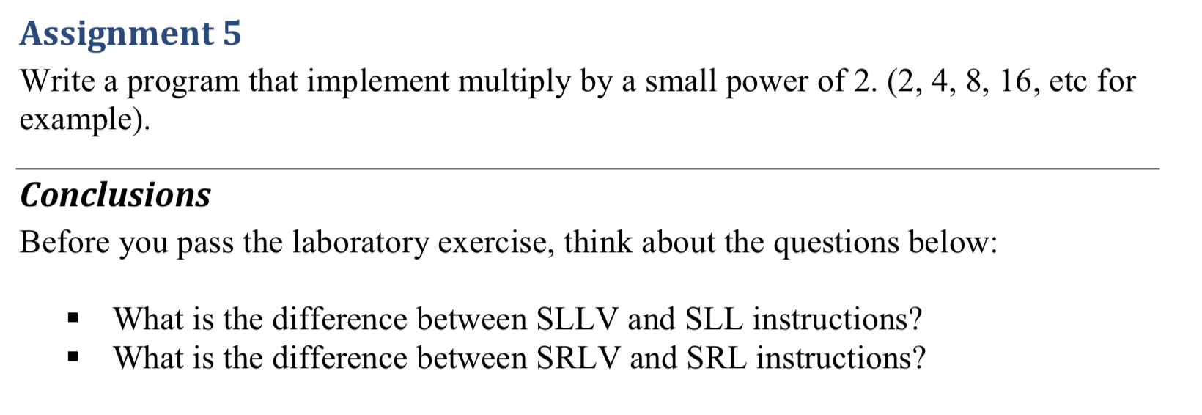

* Source Code: (nhân $s1 với 4)

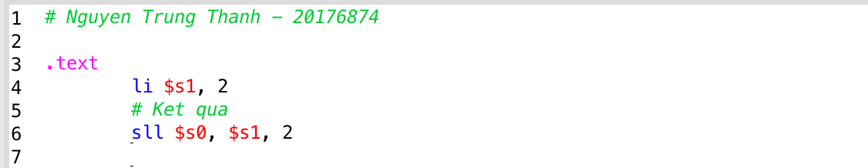

* Kết quả:



* Nhân $s1 với 8.

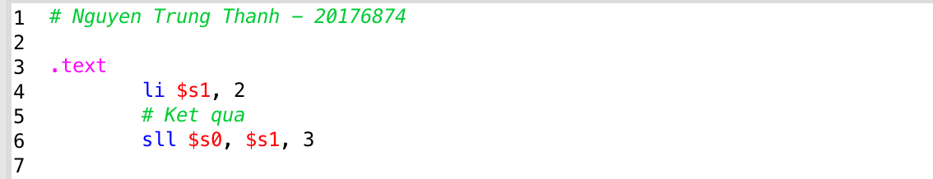

* Kết quả:



* Conclusions:

1. SLLV and SLL: Dịch trái các bit và điền các bit 0 vào bên phải.

+ SLLV: Shift left logical variable

Set $t1 to result of shifting $t2 left by number of bits specified by value in low-order 5 bits of $t3.

+ SLL: Shift left logical

Set $t1 to result of shifting $t2 left by number of bits specified by immediate.

1. SRLV and SRL: Dịch phải các bit và điền các bit 0 vào bên trái.

+ SRLV: Shift right logical variable

Câu lệnh: srlv $t1, $t2, $t3

Set $t1 to result of shifting $t2 right by number of bits specified by value in low-order 5 bits of $t3.

+ SRL: Shift right logical

Câu lệnh: srl $t1, $t2, 10

Set $t1 to result of shifting $t2 right by number of bits specified by immediate.